# سوال ۵

مراحل را انجام میدهیم:

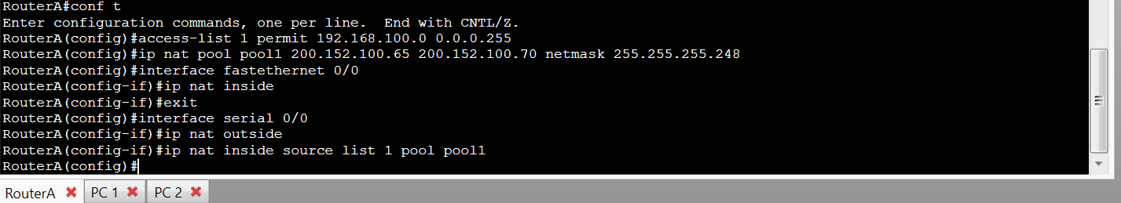

از PC1 آن را پینگ میکنیم:

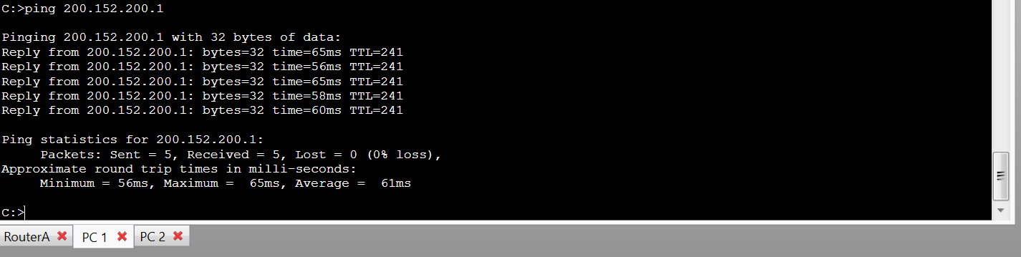

حال همین کار را برای PC2 انجام میدهیم:

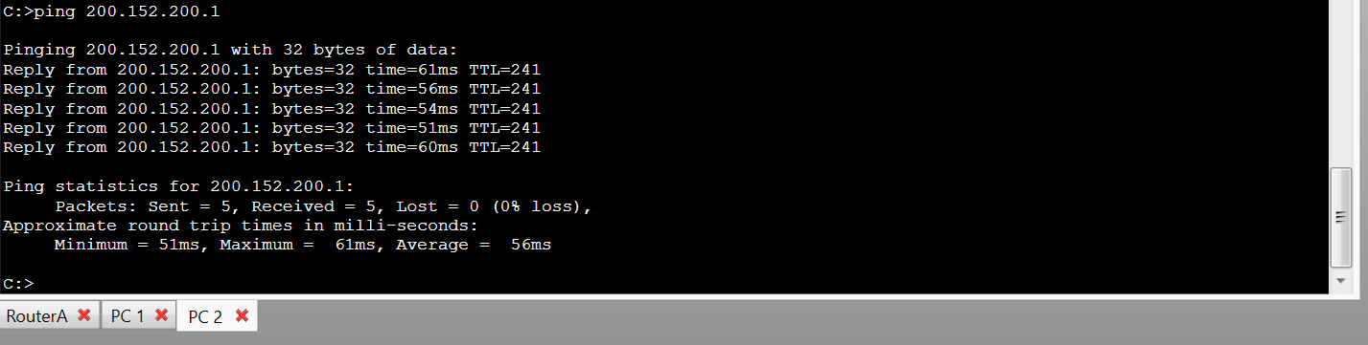

مشاهده میشود که ping در هر دو PC موفقیت آمیز است چرا که لیستی از آدرس های ip خصوصی که شامل آدرس PC1 و PC2 هم میشود و pool ای از آدرس های ip عمومی داریم و به هر یک از این PC ها آدرسی تخصیص داده میشود که برخلاف NAT ایستا میتواند آدرس ثابتی نباشد و لزوما تعداد آدرس های ip لیست آدرس های خصوصی با تعداد آدرس های عمومی موجود در pool یکسان نیست . در این حالت نیازی به تخصیص جداگانه ی آدرس ip عمومی به PC ها نبود چرا که از اول pool ای از آدرس های عمومی را در نظر گرفتیم و به هر یک از آن ها به صورت dynamic آدرسی global از pool تعریف شده map شد، در حالی که در حالت NAT ایستا باید برای هر یک از آن ها به صورت جداگانه پیکربندی های لازم برای تخصیص آدرس ip عمومی را انجام میدادیم .

# سوال ۸

مراحل زیر را انجام میدهیم:

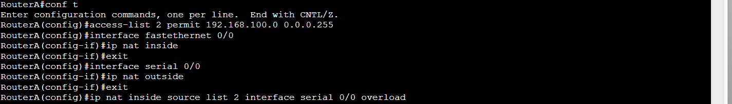

خواهیم داشت:

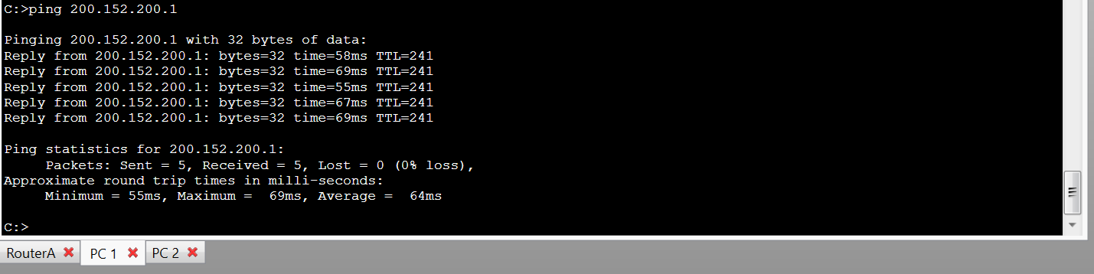

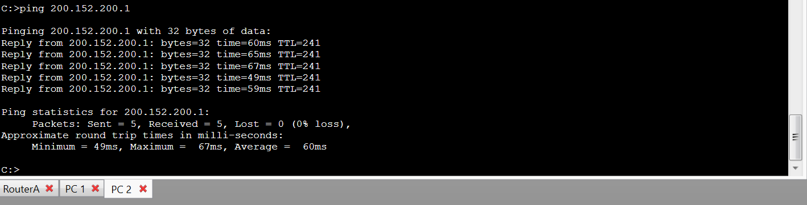

در این قسمت از آن جایی که برای router A ، مکانیزم PAT را پیاده سازی کردیم Ping کردن ISP از هر دو PC موفقیت آمیز است چرا که هر دو PC در access list تعریف شده قرار دارند و در هنگام ارسال بسته ها به هر یک از این PC ها یک پورت و یک آدرس global تخصیص داده میشود و PC ها قابلیت ارسال بسته به خارج از شبکه ی داخلی را دارند .

# سوال ۹

برای حالت پویا:

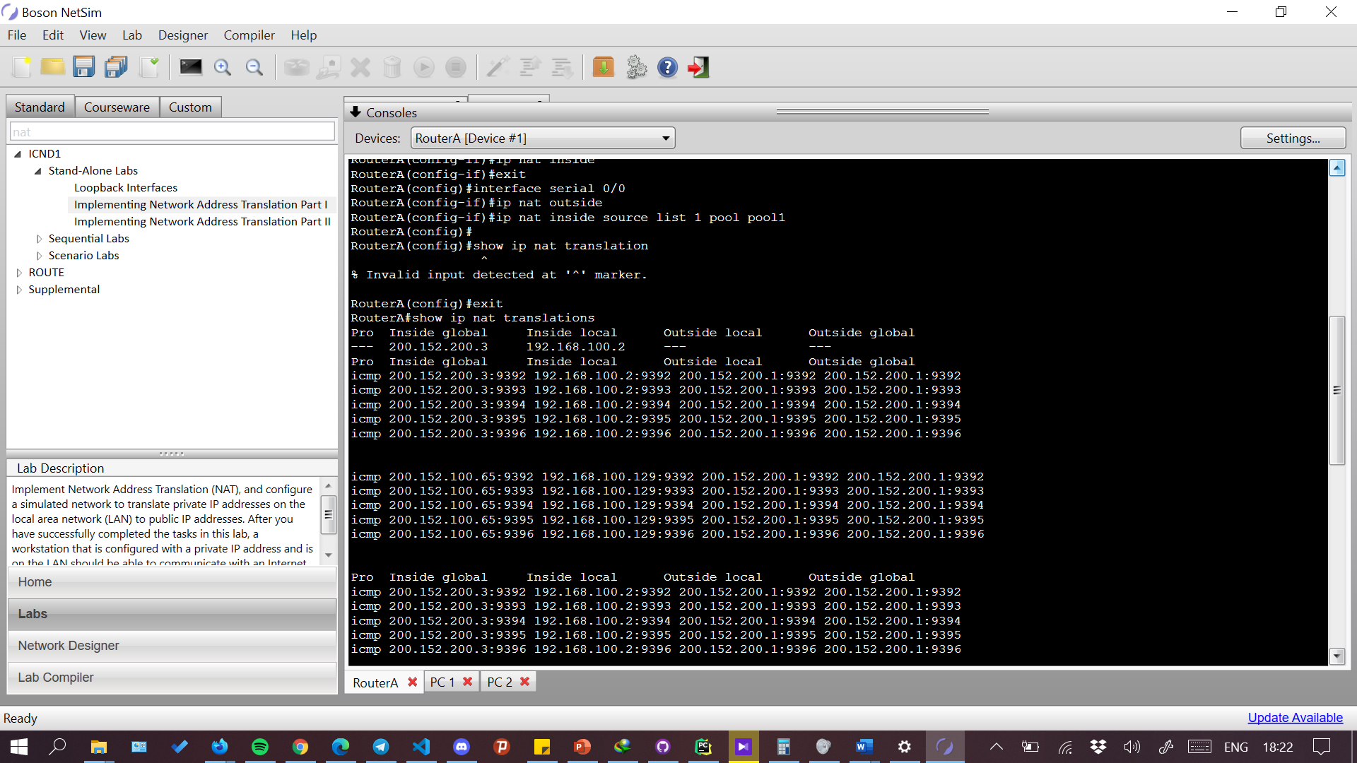

برای حالت Overload

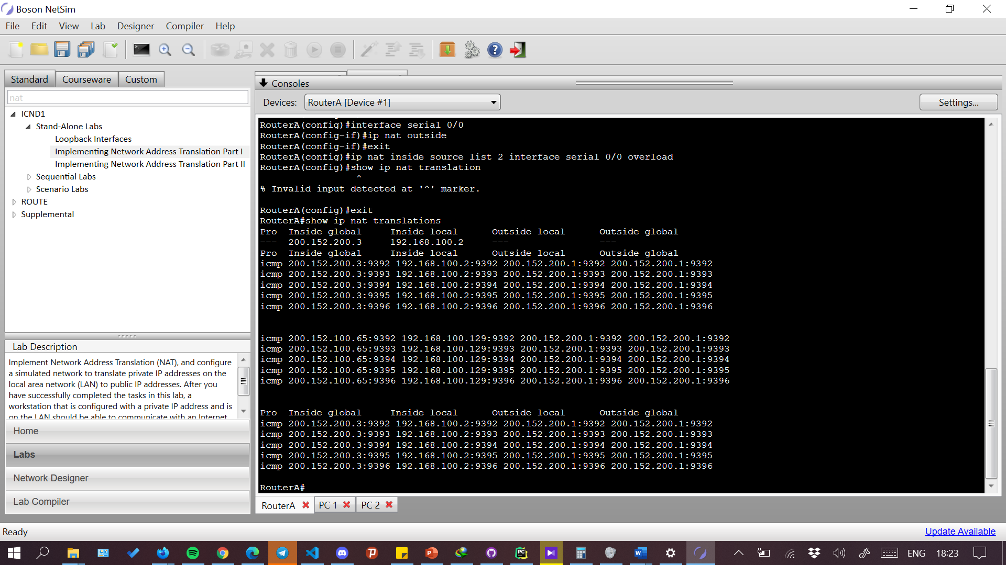

تفاوت اصلی این دو جدول در حالت کلی در آن است که در جدول dynamic NAT تخصیص آدرس ip عمومی به خصوصی میتواند به صورت یک به یک یا چند به یک باشد . در جدول PAT ارتباط به صورت چند به یک است به این صورت که چند آدرس خصوصی میتوانند به یک آدرس عمومی map شوند و از طریق port تمییز داده شوند . (نگاشت شدن چند آدرس خصوصی یه آدرس عمومی با پورت های مختلف)

در این مثال همانطور که در شکل های بالا نیز مشاهده میشود ، جدول این قسمت با جدول dynamic NAT تفاوتی ندارد چرا که عمل ping از طرف دو PC چه در NAT dynamic چه در PAT به صورت همزمان انجام نمیشود . به این صورت که پس از اتمام هر session ، پورت و آدرس تخصیص داده شده آزاد میشود و میتواند مجددا به صورت dynamic مورد استفاده قرار گیرد . در این حالت خاص تفاوت این دو مکانیزم مشهود نیست چرا که زمان اتمام یک ping آدرس ip تخصیص داده شده در حالت dynamic NAT و آدرس ip و پورت تخصیص داده شده در حالت PAT به pool بازمیگردند و برای ping های بعدی میتوانند مورد استفاده قرار گیرند .

# سوال ۱۰

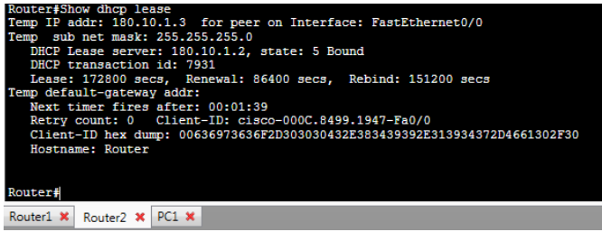

بطور کلی dhcp lease دارای 3 بازه ی عادی که همان lease time است، بازه ی renew یا همان Renewal time که 50 درصد زمان lease است و بازه ی rebinding یا همان rebind time که 5.87 درصد زمانlease است می باشد .

همانطور که مشاهده میشود Lease time برابر با 172800 ثانیه و Renewal time برابر با 86400 ثانیه است . مشاهده میشود Renewal time نصف Lease time است . این امر به این علت است که از نیمه ی زمان lease به بعد client کار خود را برای renew کردن lease time به جهت نگه داشتن همان آدرس ip شروع میکند . حال اگر client در renew کردن این time lease و ارتباط با سرور dhcp موفق نباشد ، باید برای نگه داشتن این آدرس ip از طریق دیگر سرور های dhcp اقدام کند و وارد بازه ی binding میشود که مدت زمان آن Rebind time است که همانطور که در شکل مشاهده میشود 151200 ثانیه است .